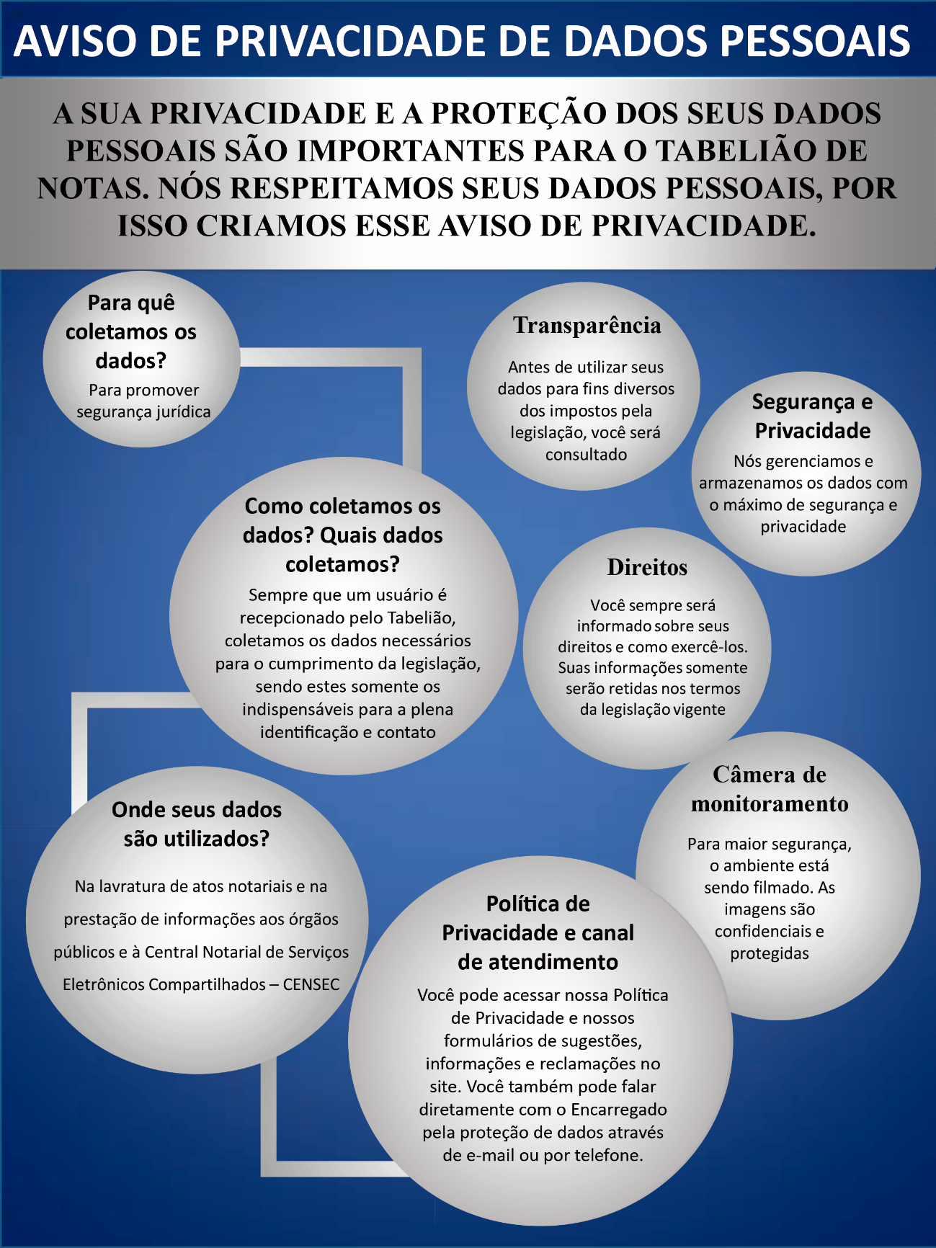
Anexo XII – CARTAZ EXTERNO

